**REQUERIMENTO Nº**

**REQUEIRO À MESA, ouvido o Egrégio Plenário na forma regimental, digne-se oficiar a Exma. Senhora Prefeita Municipal de Tatuí, através do setor competente da municipalidade que informe a essa Casa de Leis sobre a possibilidade da criação de Lei que estabelece que a receitas médicas deverão ser digitadas, que por ser matéria de competência exclusiva do Poder Executivo, conforme preceituado pela Lei Orgânica do Município em seu artigo 34, IV, estamos anexando um anteprojeto de Lei, que trata da criação citada, que poderá Auxiliar na elaboração de Projeto de Lei Final.**

**JUSTIFICATIVA**

Considerando a dificuldade para entender a letra do médico nas receitas que são prescritas são constantes;

Considerando que as prescrições ilegíveis podem resultar na troca de medicamentos ou no seu uso indevido, o que pode ser fatal para o paciente e motivar penalidades judiciais, já que, entre milhares de nomes de marcas de medicamentos, muitos são parecidos, embora tenham princípios ativos totalmente diferentes;

Por se tratar de competência exclusiva da Secretaria Municipal de Saúde, cabe a Prefeita implantá-lo através de Projeto de Lei. Assim, como compete privativamente a Prefeita a iniciativa dos projetos que disponham sobre a matéria em questão, remetemos este anteprojeto ao Poder Executivo, através deste Requerimento, para exame e possível implantação.

**Sala das Sessões “Ver. Rafael Orsi Filho”, 13 de outubro de 2017.**

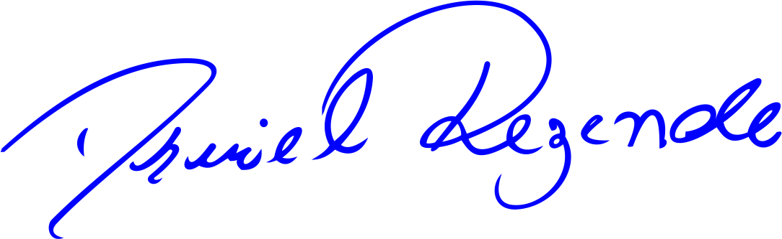

**DANIEL ALMEIDA REZENDE**

**Vereador**